Ejercicio resumen Definición de datos en SQL
Se desea tener una base de datos que almacene la información sobre los empleados de una empresa, los departamentos en los que trabajan y los estudios de que disponen. Guardaremos el historial laboral y salarial de todos los empleados. Para ello contamos con las siguientes tablas:
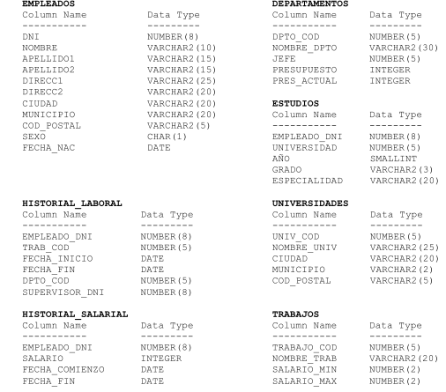
Controlar las siguientes restricciones:
1. Los siguientes atributos son obligatorios: Nombre (en todas las tablas), Apellido1 de cada Empleado, Presupuesto en Departamentos, Salario de un Empleado y Salario Mínimo y Máximo de cada tipo de trabajo.
2. El atributo Sexo en empleados sólo puede tomar los valores H para hombre y M para mujer.
3. Dos departamentos no se llaman igual. Dos trabajos tampoco.
4. Las fechas de comienzo y de fin en los dos historiales deben respetar el orden cronológico, teniendo en cuenta que la fecha de finalización puede ser NULL, indicando que ese es el valor actual de su salario.
5. Cada empleado tiene un solo salario en cada momento. También, cada empleado tendrá asignado un solo trabajo en cada momento.
6. Se ha de mantener la regla de integridad de referencia y pensar una clave primaria para cada tabla.
Realizar las siguientes operaciones:

1. Añada una restricción que obligue a que las personas de sexo masculino hayan de tener el campo Fecha de Nacimiento NOT NULL.
2. Añada un nuevo atributo Valoración en la tabla de Empleados que indica de 1 a 10 la valoración que obtuvo el empleado en su entrevista de trabajo al iniciar su andadura en la empresa. Ponga el valor por defecto 5 para ese campo.
3. Elimine la restricción de que el atributo Nombre de la tabla empleado no puede ser nulo.
4. Modificar el tipo de datos de Direcc1 de la tabla Empleados a cadena de caracteres de 40 como máximo. ¿Podría modificar el tipo de datos del atributo Código de empleado a VARCHAR(40)?
¿Y la fecha de nacimiento convertirla a tipo cadena?
5. Cambiar la clave primaria de Empleados al nombre y los dos apellidos.
6. Borrar todas las tablas. ¿Hay que tener en cuenta las claves foráneas a la hora de borrar las tablas?

create table empleados (
dni number (8),
nombre varchar2 (10)not null,
apellido1 varchar2 (15)not null,
apellido2 varchar2 (15),
direcc1 varchar2(25),
direcc2 varchar2(20),
ciudad varchar2(20),
municipio varchar2(20),
cod_postal varchar2(5),
sexo char (1) check (sexo = 'H' or sexo = 'M'),
fecha_nac date,
primary key (dni));

drop table empleados;

create table departamentos(
dpto_cod number(5),
nombre_dpto varchar2 (30)unique,
jefe number(5),
presupuesto integer not null,
pres_actual integer,
primary key (dpto_cod));

drop table departamentos;

create table estudios (
empleado_dni number(8),
universidad number(5),
año smallint,
grado varchar2(3),
especialidad varchar2(20),
primary key (grado, empleado_dni),
foreign key (empleado_dni) references empleados);

create table universidades(
univ_cod number(5)primary key,
nombre_univ varchar2(25),
ciudad varchar2(20),
municipio varchar2(2),
cod_postal varchar2(5));

create table trabajos (
trabajo_cod number(5)primary key,
nombre_trab varchar2(20) unique,
salario_min number(2) not null,
salario_max number(2) not null);

create table historial_laboral(
empleado_dni number(8),
trab_cod number(5),
fecha_inicio date,
fecha_fin date,
dpto_cod number (5),
supervisor_dni number (8),
primary key (empleado_dni, trab_cod),
foreign key (empleado_dni) references empleados,
foreign key (trab_cod) references trabajos,
check (fecha_fin > fecha_inicio));

create table historial_salarial (
empleado_dni number(8)primary key,
salario integer unique,
fecha_comienzo date,
fecha_fin date default (null),
check (fecha_comienzo > fecha_fin));

alter table empleados add constraint sex check ((sexo = 'H' and fecha_nac is not null) or sexo ='M');
alter table empleados add (valoracion number (2)default (5) check (valoracion between 1 and 10));
alter table empleados modify (nombre varchar2 (10));
alter table empleados modify (direcc1 varchar(40));

